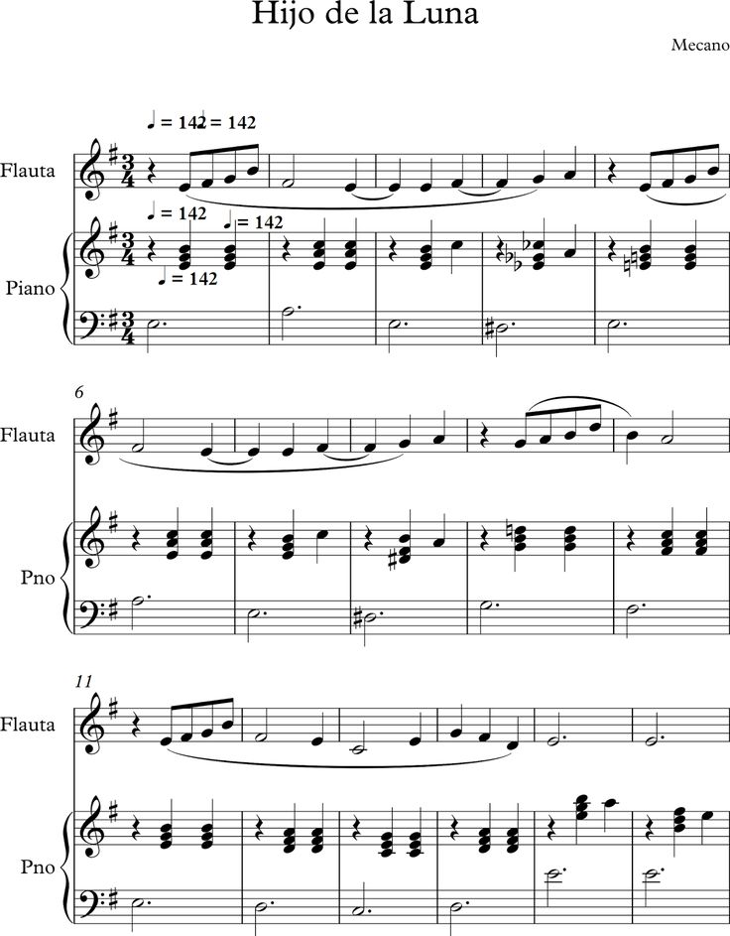

Conjunto de indicaciones escritas que se utilizan para indicar cómo se debe interpretar una pieza musical en particular.

**Símbolo**

# Lista